# xv6进程调度

16040149 陈天宇

## 调度

对于多道程序操作系统来说，调度是一个必不可少的步骤。对于一个多处理器的操作系统来说更是如此。在xv6中，力图使得调度对于进程是透明的，也就是说让进程造成一个自己独占处理器的假象。

## 上下文切换

xv6在低层次中实现了两种上下文切换：

* 从进程的内核线程切换到当前CPU的调度器线程。
* 从调度器线程切换到进程的内核线程。

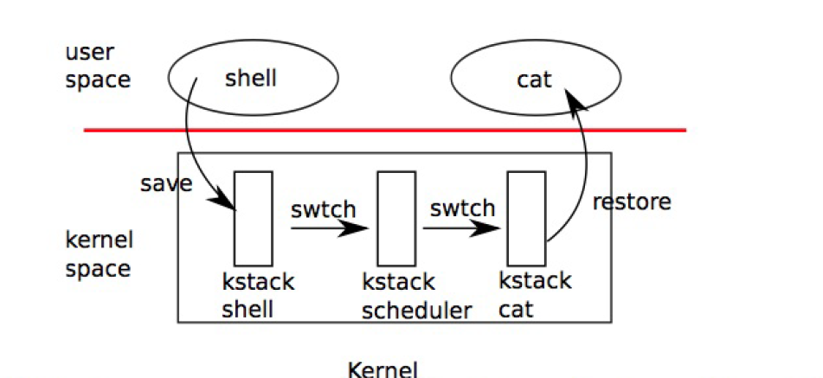

每个xv6进程都有自己的内核栈以及寄存器集合，每个CPU都有一个单独的调度器线程，这样调度就不会发生在进程的内核线程中，而是在此调度器线程中。线程的切换涉及到保存（压栈），恢复（弹栈）。 具体的代码如下：

.globl swtch

swtch:

movl 4(%esp), %eax

movl 8(%esp), %edx

*# Save old callee-save registers*

pushl %ebp

pushl %ebx

pushl %esi

pushl %edi

*# Switch stacks*

movl %esp, (%eax)

movl %edx, %esp

*# Load new callee-save registers*

popl %edi

popl %esi

popl %ebx

popl %ebp

ret

上面的代码并不了解线程，只是见到那地保存和恢复寄存器集合，也就是上下文。当进程让出CPU时，进程地内核线程调用swtch来保存自己地上下文然后返回到调度器的上下文中。

当用户进程被调度的时候，操作系统首先会调用sched函数把相关寄存器放入CPU的寄存器中，然后再把控制权交由cpu调度器。sched函数具体如下：

**void**

sched(**void**)

{

**int** intena;

if(!holding(&ptable.lock))

panic("sched ptable.lock");

if(cpu->ncli != 1)

panic("sched locks");

if(proc->state == RUNNING)

panic("sched running");

if(readeflags()&FL_IF)

panic("sched interruptible");

intena = cpu->intena;

swtch(&proc->context, cpu->scheduler);

cpu->intena = intena;

}

接着cpu的scheduler会通过round-robin算法在ptable里找到一个就绪的进程，**void**

scheduler(**void**)

{

**struct** proc *p;

for(;;){

*// Enable interrupts on this processor.*

sti();

*// Loop over process table looking for process to run.*

acquire(&ptable.lock);

for(p = ptable.proc; p < &ptable.proc[NPROC]; p++){

if(p->state != RUNNABLE)

continue;

*// Switch to chosen process. It is the process's job*

*// to release ptable.lock and then reacquire it*

*// before jumping back to us.*

proc = p;

switchuvm(p);

p->state = RUNNING;

swtch(&cpu->scheduler, proc->context);

switchkvm();

*// Process is done running for now.*

*// It should have changed its p->state before coming back.*

proc = 0;

}

release(&ptable.lock);

}

}

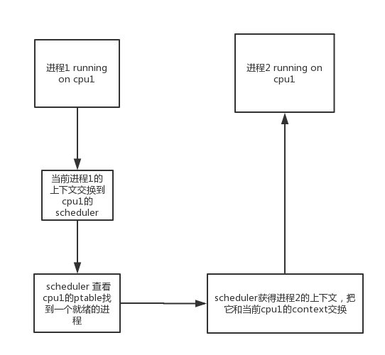调度的控制流如下:

当然，为了安全考虑，scheduler在调度的时候首先要开启处理器的中断，这样就能允许多个进程进行竞争式抢占，而且在每次调度的时候，调度器需要锁住ptable，这样就不会出现两个CPU同时调度一个进程的现象。

## 睡眠与唤醒

在xv6中，sleep会将当前进程转化为SLEEPING状态并调用sched以释放CPU，而wakeup则寻找一个睡眠状态的进程并把它标记为RUNNABLE。

sleep的代码如下：

**void**

sleep(**void** *chan, **struct** spinlock *lk)

{

if(proc == 0)

panic("sleep");

if(lk == 0)

panic("sleep without lk");

*// Must acquire ptable.lock in order to*

*// change p->state and then call sched.*

*// Once we hold ptable.lock, we can be*

*// guaranteed that we won't miss any wakeup*

*// (wakeup runs with ptable.lock locked),*

*// so it's okay to release lk.*

if(lk != &ptable.lock){ *//DOC: sleeplock0*

acquire(&ptable.lock); *//DOC: sleeplock1*

release(lk);

}

*// Go to sleep.*

proc->chan = chan;

proc->state = SLEEPING;

sched();

*// Tidy up.*

proc->chan = 0;

*// Reacquire original lock.*

if(lk != &ptable.lock){ *//DOC: sleeplock2*

release(&ptable.lock);

acquire(lk);

}

}

sleep的调用者必须在当前进程并且sleep必须持有锁（因为需要修改ptable里进程的状态）  
睡眠完成后，需要调用sched切换到CPU的调度器，然后就可以空出CPU来执行其他操作。

wakeup的代码如下：

**static** **void**

wakeup1(**void** *chan)

{

**struct** proc *p;

for(p = ptable.proc; p < &ptable.proc[NPROC]; p++)

if(p->state == SLEEPING && p->chan == chan)

p->state = RUNNABLE;

}

*// Wake up all processes sleeping on chan.*

**void**

wakeup(**void** *chan)

{

acquire(&ptable.lock);

wakeup1(chan);

release(&ptable.lock);

}

wakeup要求获得ptable.lock并调用wakeup1,其中，实际工作是由wakeup1来进行的，wakeup1会找到对应chan中处于SLEEPING的进程，并且将它的进程状态修改为RUNNABLE，而wakeup则通过获得锁，防止出现异常。这里的chan参数只是一个队列的号码，对应的wakeup会唤醒对应的sleep的进程，而决定同一个队列中多个睡眠进程唤醒次序的算法仍然式round-robin。

## wait,exit,kill

在xv6中，当一个子进程要退出时，它并不是直接死掉，而是将状态转变为ZOMBIE，然后当父进程调用wait时才能发现子进程可以退出了。所以父进程要负责释放退出的子进程的相关的内存空间，并修改对应的struct proc一边重用。如果在子进程退出之前，父进程就已经结束了，那么初始进程init会接管子进程并等待它们退出。

wait首先要求获得ptale.lock，然后查看进程表中是否有子进程，如果没有子进程退出，那么就sleep当前进程等待子进程退出，然后不断循环。 如果已经退出了，那么释放子进程的所有资源。

**int**

wait(**void**)

{

**struct** proc *p;

**int** havekids, pid;

acquire(&ptable.lock);

for(;;){

*// Scan through table looking for zombie children.*

havekids = 0;

for(p = ptable.proc; p < &ptable.proc[NPROC]; p++){

if(p->parent != proc)

continue;

havekids = 1;

if(p->state == ZOMBIE){

*// Found one.*

pid = p->pid;

kfree(p->kstack);

p->kstack = 0;

freevm(p->pgdir);

p->state = UNUSED;

p->pid = 0;

p->parent = 0;

p->name[0] = 0;

p->killed = 0;

release(&ptable.lock);

return pid;

}

}

*// No point waiting if we don't have any children.*

if(!havekids || proc->killed){

release(&ptable.lock);

return -1;

}

*// Wait for children to exit. (See wakeup1 call in proc_exit.)*

sleep(proc, &ptable.lock); *//DOC: wait-sleep*

}

}

exit首先判断当前进程是否为Init进程，初始进程时不能用exit退出的，如果不是就关闭当前进程打开的所有文件，然后唤醒父进程，如果没有父进程就唤醒init进程，然后就当前进程设置为ZOMBIE状态，进行调度。

**void**

exit(**void**)

{

**struct** proc *p;

**int** fd;

if(proc == initproc)

panic("init exiting");

*// Close all open files.*

for(fd = 0; fd < NOFILE; fd++){

if(proc->ofile[fd]){

fileclose(proc->ofile[fd]);

proc->ofile[fd] = 0;

}

}

iput(proc->cwd);

proc->cwd = 0;

acquire(&ptable.lock);

*// Parent might be sleeping in wait().*

wakeup1(proc->parent);

*// Pass abandoned children to init.*

for(p = ptable.proc; p < &ptable.proc[NPROC]; p++){

if(p->parent == proc){

p->parent = initproc;

if(p->state == ZOMBIE)

wakeup1(initproc);

}

}

*// Jump into the scheduler, never to return.*

proc->state = ZOMBIE;

sched();

panic("zombie exit");

}

最后是kill函数，kill允许当前进程去终结另一个进程，实质是把另一个进程的p->killed设为1，这样当存在trap函数的时候，trap函数检查到p->killed为1，就会让它exit，然后处于一个ZOMBIE的状态，等待wait函数来释放这个进程的所有资源。

**int**

kill(**int** pid)

{

**struct** proc *p;

acquire(&ptable.lock);

for(p = ptable.proc; p < &ptable.proc[NPROC]; p++){

if(p->pid == pid){

p->killed = 1;

*// Wake process from sleep if necessary.*

if(p->state == SLEEPING)

p->state = RUNNABLE;

release(&ptable.lock);

return 0;

}

}

release(&ptable.lock);

return -1;

}